第六章 5 宇宙航行

宇宙速度
牛顿在思考万有引力定律时就曾想过，把物体从高山上水平抛出，速度一次比一次大，落地点也就一次比一次远。如果速度足够大，物体就不再落回地面，它将绕地球运动，成为人造地球卫星（图6.5-1）。
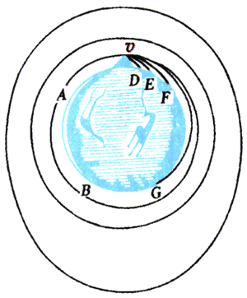
图6.5-1 在1687年出版的《自然哲学的数学原理》中，牛顿设想，抛出速度很大时，物体就不会落回地面。
现在我们就来计算，这个速度应该有多大。
设地球的质量为M，绕地球做匀速圆周运动的飞行器的质量为m，飞行器的速度为v，它到地心的距离为r。飞行器运动所需的向心力是由万有引力提供的，所以
$\frac{mv2}{r}$＝G$\frac{Mm}{r2}$
由此解出
v＝$\sqrt{\frac{GM}{r}}$
近地卫星在100～200 km的高度飞行，与地球半径6 400 km相比，完全可以说是在“地面附近”飞行，可以用地球半径R代表卫星到地心的距离r。把数据代入上式后算出
v＝$\sqrt{\frac{6.67×10-11×5.98×1024}{6.40×106}}$＝m/s＝7.9 km/s
这就是物体在地面附近绕地球做匀速圆周运动的速度，叫做第一宇宙速度（first cosmic velocity）。
参考第五章第7节研究汽车在拱形桥上运动时的“思考与讨论”。那时候我们就已经计算出第一宇宙速度了。
在地面附近发射飞行器，如果速度大于7.9 km/s，而小于11.2 km/s，它绕地球运行的轨迹就不是圆，而是椭圆。当物体的速度等于或大于11.2 km/s时，它就会克服地球的引力，永远离开地球。我们把11.2 km/s叫做第二宇宙速度。
达到第二宇宙速度的物体还受到太阳的引力。在地面附近发射一个物体，要使物体挣脱太阳引力的束缚，飞到太阳系外，必须使它的速度等于或大于16.7 km/s，这个速度叫做第三宇宙速度。
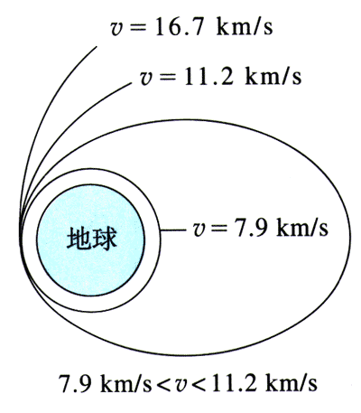
图6.5-2 三个宇宙速度

梦想成真
探索宇宙的奥秘，奔向广阔而遥远的太空，是人类自古以来的梦想。
真正为人类迈向太空提供科学思想的，是生于19世纪中叶的俄罗斯学者齐奥尔科夫斯基。他指出，利用喷气推进的多级火箭，是实现太空飞行的最有效的工具。
地球是人类的摇篮，但是人类不会永远生活在摇篮里。
——齐奥尔科夫斯基
1957年10月4日，世界上第一颗人造地球卫星在苏联发射成功。卫星质量83.6 kg，每96 min绕地球飞行一圈。
几年之后，1961年4月12日，苏联空军少校加加林进入了东方一号载人飞船。火箭点火起飞，飞船绕地球飞行一圈，历时108 min，然后重返大气层，安全降落在地面，铸就了人类进入太空的丰碑。
1969年7月16日9时32分，阿波罗11号飞船在美国卡纳维拉尔角点火升空，拉开人类登月这一伟大历史事件的帷幕。7月19日，飞船进入绕月轨道。7月20日，指挥长阿姆斯特朗和驾驶员奥尔德林进入登月舱，与母船分离后于下午4时17分在月面着陆。10时56分，阿姆斯特朗小心翼翼地踏上月面，并说出了那句载人史册的名言：“对个人来说，这不过是小小的一步，但对人类而言，却是巨大的飞跃。”人们祝贺说：“由于你们的成功，天空已成为人类世界的一部分。”
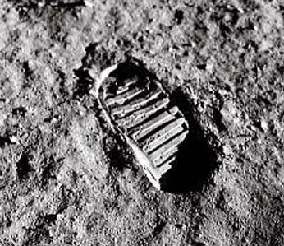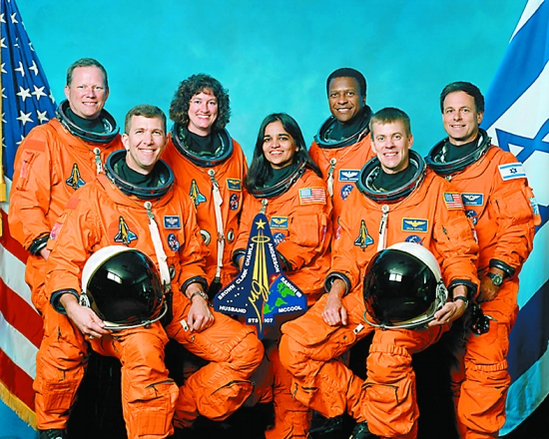
图6.5-3 人类在月球上留下了自己的足迹
图6.5-4 2003年2月1日，美国哥伦比亚号航天飞机返航时在大气层中解体，七名航天员全部遇难。无数探索者用自己的汗水和生命铺设了人类通往宇宙的道路。
1992年，中国载人航天工程正式启动。2003年10月15日9时，我国神舟五号宇宙飞船在酒泉卫星发射中心成功发射，把中国第一位航天员杨利伟送人太空。飞船绕地球飞行14圈后，于10月16日6时23分安全降落在内蒙古主着陆场。这次成功的发射实现了中华民族千年的飞天梦想，标志着中国成为世界上第三个能够独立开展载人航天活动的国家，为进一步的空间科学研究奠定了坚实的基础。
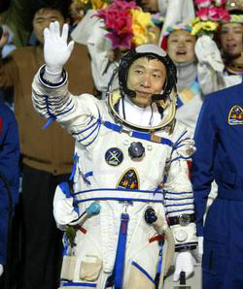
图6.5-5 中国第一位航天员杨利伟
尽管人类已经跨入太空，登上月球，但是，相对于宇宙之宏大，地球和月亮不过是茫茫宇宙中的两粒尘埃；相对于宇宙之久长，人类历史不过是宇宙年轮上一道小小的刻痕……宇宙留给人们的思考和疑问深邃而广阔。宇宙有没有边界？有没有起始和终结？地外文明在哪里？……
爱因斯坦曾经说过：“一个人最完美和最强烈的情感来自面对不解之谜。”你想加入破解它的行列吗？

科学漫步
黑洞
第一宇宙速度又叫做环绕速度，第二宇宙速度又叫做逃逸速度。理论分析表明，逃逸速度是环绕速度的$\sqrt{2}$倍，即vʹ＝$\sqrt{\frac{2GM}{R}}$。这个关系对于其他天体也是正确的。由此可知，天体的质量M越大，半径R越小，逃逸速度也就越大，也就是说，其表面的物体就越不容易脱离它的束缚。
有些恒星，在它一生的最后阶段，强大的引力把其中的物质紧紧地压在一起，密度极大，每立方厘米的质量可达数吨。它们的质量非常大，半径又非常小，其逃逸速度非常大。于是，我们自然要想，会不会有这样的天体，它的质量更大、半径更小，逃逸速度更大，以3×10⁸m/s的速度传播的光都不能逃逸？如果宇宙中真的存在这种天体，即使它确实在发光，光也不能进入太空，我们也根本看不到它。这种天体称为黑洞（black hole）。
1799年，法国科学家拉普拉斯在对牛顿引力理论做过透彻研究后指出，对于一个质量为M的球状物体，当其半径R不大于$\frac{2GM}{c2}$时，即是一个黑洞。倘若太阳能收缩成黑洞，其半径应小于3 km，而目前太阳的半径是这一数值的25万倍。
拉普拉斯并非指出黑洞的第一人。一位英国学者米切尔（J．Miche11）于1784年也提出过相似的见解。遗憾的是，他们的论述被尘封了一个多世纪，因为那时人们只知道引力对普通物质的作用，还不知道引力是否也能吸引光。此外，他们的推测都建立在牛顿引力理论的基础上，后来发现，当涉及强引力时，牛顿的引力公式并不可靠。1916年，爱因斯坦创立的广义相对论一举解决了这两个问题。从此有关黑洞的研究就在新的基础上进行，黑洞的性质也就更为引入入胜。
几十年来，科学家们围绕“宇宙动物园中这种怪兽”的存在一直在猜测。困难在于，看不见它，我们如何判断它的存在？1970年，通过间接途径，科学家们发现了第一个很可能是黑洞的目标，这是个质量至少为太阳10倍的黑暗天体。近年又在大麦哲伦星云中发现了十几个可能是黑洞的物体。对此，一位学者感叹道，“曾几何时，黑洞不过是噩梦，现在，它终于出现在这个世界中了”。为寻找这种最黑暗的奇异天体而进行的探索还在继续着。
“为什么要研究黑洞呢？”对此，当代最著名的宇宙学家霍金（Stephen W．Hawking，1942～）借用一位探险家的话说：为什么人们要攀登珠穆朗玛峰——“因为它就在那里。”

STS
航天事业改变着人类的生活
20世纪人类最伟大的创举之一是开拓了太空这一全新活动领域。人类冲破了大气层的阻拦，摆脱了地球引力的束缚，实现了在太空翱翔的梦想。不仅如此，更具现实意义的是它给人们带来了先进技术和无尽资源，成为推动社会发展的强大动力。
卫星通信和卫星广播已经不是新鲜事，通过卫星实现越洋通话、实时收看世界各地发来的电视新闻，已经成了人们基本生活的一部分。
天气预报的质量正在悄悄地提高，准确率和预报时段都攀上了新的台阶。这里，气象卫星功不可没。“静止”在赤道上空的同步气象卫星把广阔视野内的气象数据发回地面，3颗同步卫星就可以形成一条南北纬50°之间的全球观测带。再配合几颗纵穿地球两极的极轨卫星，就能形成全球气象卫星观测系统，为天气预报提供全面、及时的气象资料。电视台天气预报节目中的卫星云图已使我们充分感受到气象卫星的威力。
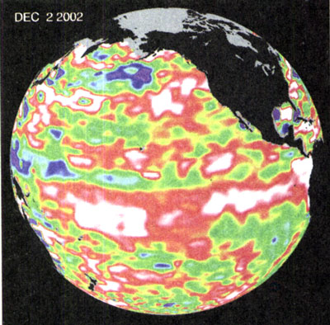
图6.5-6 用卫星监测厄尔尼诺现象。不同的颜色代表海平面高度与正常水平的差值。

卫星引起了船舶、飞机导航技术的重大变化。利用全球卫星定位系统导航的各种汽车已经奔驰在城市的道路上。
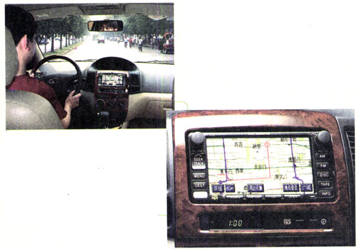
图6.5-7 国产车载GPS根据卫星信号确定汽车位置，利用电脑储存的电子地图，用语音想驾驶员提出建议。
地球资源卫星是探测地球资源的最迅速、最有效、最经济的工具，它应用于勘测海洋和水利资源、调查地下矿藏、监视自然灾害、观测环境污染等方面。卫星对地观测技术将对我国西部开发的整体规划和监控发挥重要作用。
在世界各国发射的航天器中，军用和军民两用的卫星占了总数量的三分之二以上。军用卫星已经成为指挥系统和武器系统的重要组成部分，侦察卫星、军用通信卫星、军用导航卫星以及空中预警飞机构成了现代防务的“神经中枢”。
航天器所到达的空间是一种崭新的环境资源。由于失重现象，航天器是一个微重力实验室，在这样的条件下，可以研制高纯度大单晶、超高纯度金属，进行各种物理、化学、生物、医学等学科的研究。
太空环境的另一个特点是高强度的辐射。由于没有大气层的阻挡，航天器受到来自太空的各种高能粒子的轰击。它一方面对宇航员造成威胁，需要防范；另一方面，它可以诱导生物基因的变异。受辐射的植物种子就有可能变为具有优良性状的新品种。我国通过返回式卫星搭载稻种培育的高产稻“航育一号”，已经大面积推广；青椒新品种“卫星87-2”，平均果重较原种提高70%。人类已经开始享受太空育种的优良农产品。
航天，几十年前还是梦想，如今正在不知不觉地改变我们的生活。

作业：近年来，有的国家试图在大气层外部署武器，例如巨型炸弹、破坏性激光武器等，遭到国际社会的反对。通过报刊、因特网等途径查阅这方面的资料，了解我国政府的立场，写出综述，并阐述你的观点，与同学们交流。

问题与练习
1．“2003年10月15日9时，我国神舟五号宇宙飞船在酒泉卫星发射中心成功发射，把中国第一位航天员杨利伟送入太空。飞船绕地球飞行14圈后，于10月16日6时23分安全降落在内蒙古主着陆场。”根据以上消息，近似地把飞船从发射到降落的全部运动看做绕地球的匀速圆周运动，试估算神舟五号绕地球飞行时距地面的高度（已知地球的质量M＝6.0×10²⁴ kg，地球的半径R＝6.4×10³ km）。
2．利用所学知识，推导第一宇宙速度的另一个表达式v＝$\sqrt{gR}$。
3．金星的半径是地球的0.95倍，质量为地球的0.82倍，金星表面的自由落体加速度是多大？金星的“第一宇宙速度”是多大？

